蓝箭快转盒FTB1操作说明
- 5x快速半干转缓冲液按照1：1：3=5x快转缓冲液：无水乙醇：去离子水的比例稀释成1x备用；
- 每块小型凝胶取两张超厚滤纸(约7.5x10cm大小,单张约2.4mm厚，也可用其他厚度规格堆叠成类似厚度)充分浸泡转印缓冲液5-10分钟；
- 印迹膜裁成与滤纸等大或大小相当，若使用PVDF膜，需把PVDF膜用甲醇浸泡活化，使用NC膜则放置于1x转膜缓冲液中平衡2-3分钟。
- 把电泳后的凝胶从玻璃板中取出，切去浓缩胶等部分，备用；
- 拉出抽屉盒子；旋转转印盒子上端旋钮至开锁状态，打开上盖
- 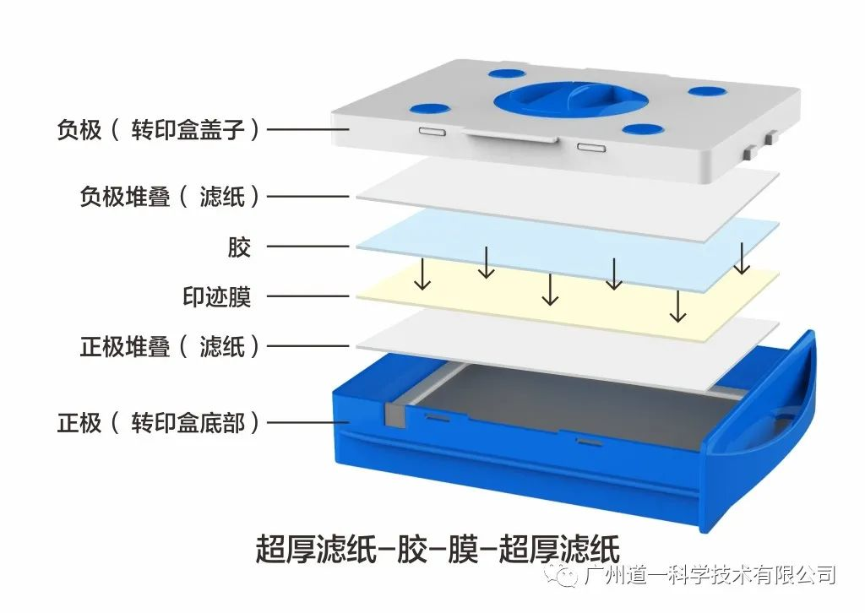按照：“滤纸-膜-凝胶-滤纸”的结构（如下图1），把浸泡好的滤纸、膜以及凝胶堆叠到转印盒子的底部（阳极）平板上，注意每叠一层都要用滚轮排气泡；若只转印一块胶，则把该三明治结构置于盒子中部且大分子远离把手侧（如图2），若转印两块小型凝胶，则两个三明治结构对称并排放置。

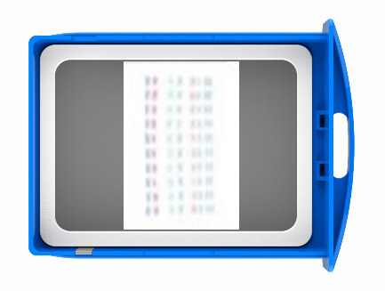
图1 图2
- 盖上转移盒子的盖子，一只手按住盖子上端对角的两个蓝色圆点下压，另一只手把盖子上的旋钮旋至关锁状态；
- 倾斜盒子，从一角倒出快转抽屉盒子中多余的缓冲液；
- 把快转盒子插回基座中；
- 把基座的红黑电极线对应连接到高电流电源上，设定相应实验条件进行转印。

使用专用快速半干转缓冲液可参考以下条件：（部分国产凝胶需要再延长2~3分钟）
 | 一块小型凝胶（7.3x8.5cm） | 两块小型凝胶（7.3x8.5cm）  或一块中型凝胶（8.5x13.5cm）
1.5mm厚凝胶 | 下列条件基础上增加1-2分钟 | 下列条件基础上增加1-2分钟
大于150KDa | 恒流1.3A，25V，15-18分钟 | 恒流2.5A，25V，15-18分钟
50-150KDa | 恒流1.3A，25V，8-15分钟 | 恒流2.5A，25V，8-15分钟
小于50kDa | 恒流1.3A，25V，5-8分钟 | 恒流2.5A，25V，5-8分钟
11.维护：使用后转印盒子可直接用自来水冲洗后倒扣在桌面上晾干。

